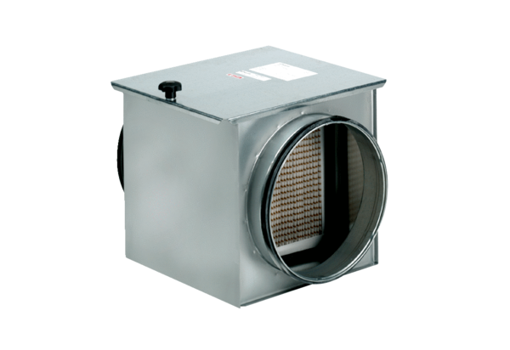Воздушный фильтр TFE 25-5Комплект поставки: 1 штукАссортимент: C
Номер артикула: 0149.0063Изготовитель: MAICO

